Horta Bio… em casa
Ficha de Registo
Identificação da planta escolhida
Nome comum da espécie: Feijão | Nome científico: Phaseolus vulgaris
Quando colocaste a semente na terra?
No dia 28 de fevereiro a semente foi colocada na terra.

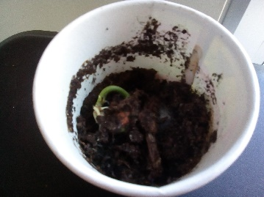
Quantos dias passaram até ao aparecimento da plântula?
A planta “recém-nascida” apareceu 7 dias após ter sido colocada na terra.
Esteve sempre na presença de luz, junto a uma janela.
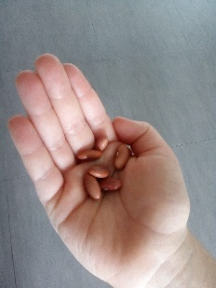
Semana 1: Colocação da semente na terra e surgimento da plântula (no final da semana).
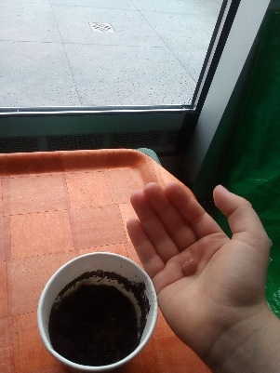
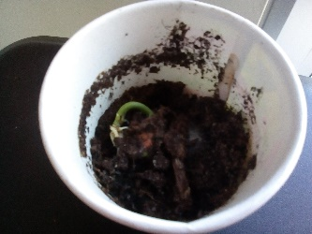

Semana 2: Aparecimento das primeiras folhas.
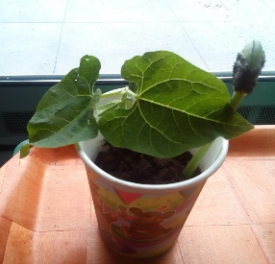

Duas Folhas!

Semana 3: Aparecimento de mais folhas e o caule está a crescer!
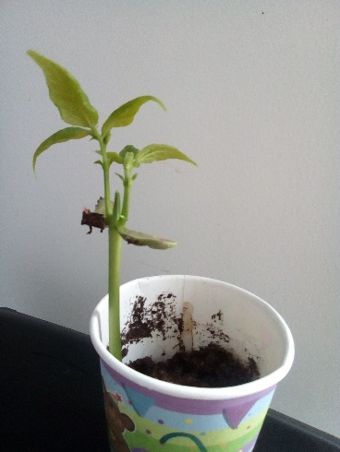
Tem mais folhas e o caule está mais comprido!
Apresenta uma ramificação.
Semana 4:
Sou um pé de feijão muito feliz! Terra, água e luz natural não me faltaram. As minhas folhas estão verdes, em casa fui criado, amado, não sou uma planta banal!
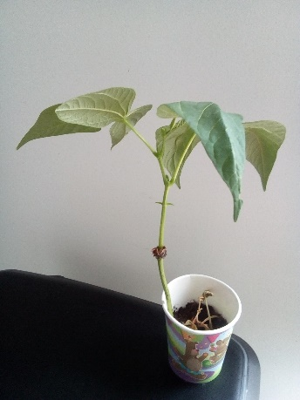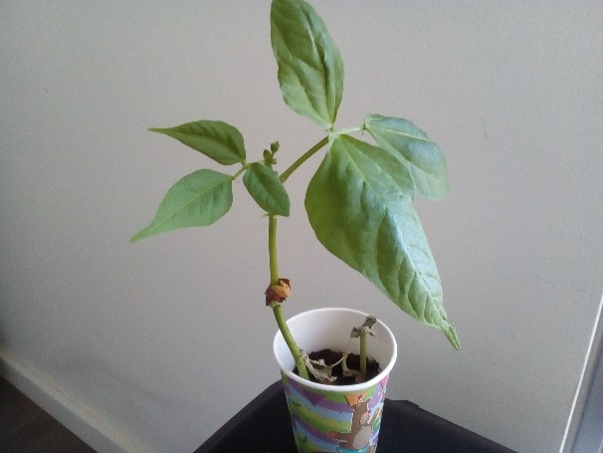
Por fim…
Descreve-nos como foi feita a sementeira:
O feijão foi semeado a 3 cm de profundidade. A terra foi bem regada, ficando humedecida antes da sementeira. As sementes foram demolhadas 24 horas antes de as semear.
Como foi realizada a manutenção da tua planta?
Foi regada regularmente, sempre que a terra se apresentava seca.
Que materiais utilizaste?
- Copos de cartão;
- Terra;
- Água;
-Sementes de feijão.

Trabalho Elaborado por: Inês Moura
Novas Rotas – Núcleo de Iniciação

Horta Bio… em casa
Ficha de Registo
Identificação da planta escolhida
Nome comum da espécie: Ervilha | Nome científico: Pisum sativum
Quando colocaste a semente na terra?
No dia 28 de fevereiro a semente foi colocada na terra.
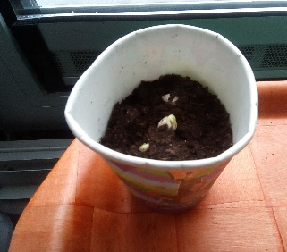
Quantos dias passaram até ao aparecimento da plântula?
A planta “recém-nascida” apareceu 6 dias após ter sido colocada na terra.
Esteve sempre na presença de luz natural, junto a uma janela.

Registo semanal do desenvolvimento da planta:

Semana 1: Colocação da semente na terra e surgimento da plântula.
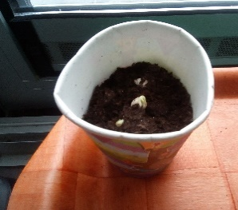
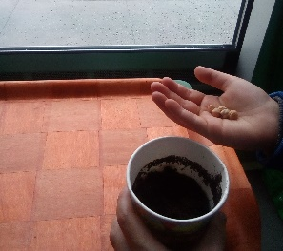
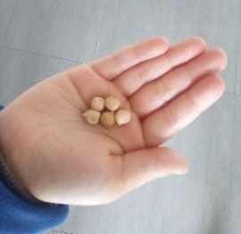

Semana 2: Aparecimento das primeiras folhas.
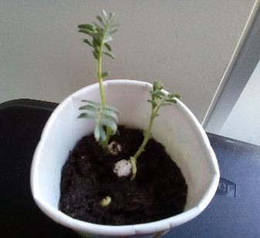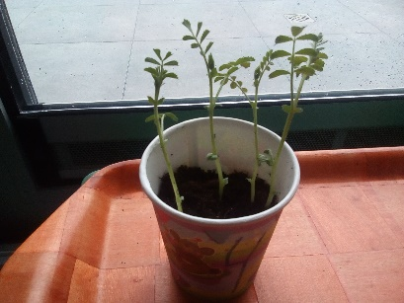
Tem muitas folhas e pequenas!
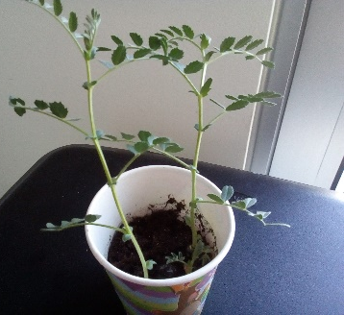
Semana 3: Aparecimento de mais folhas e o caule está a crescer!
O Caule está mais comprido.
O número de folhas aumentou.
As plantas têm várias ramificações.

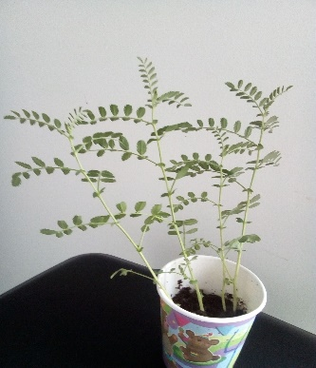
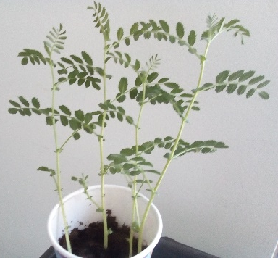
Semana 4:
A planta cresceu muito, apresenta o caule fino e muitas pequenas folhas.
Por fim…
Descreve-nos como foi feita a sementeira:
A semente foi colocada na terra, rica em matéria orgânica, a uma profundidade que pode variar de 2 a 5 cm.
Tem a presença de sol direto diariamente. As sementes foram demolhadas 24 horas antes de as semear.

Como foi realizada a manutenção da tua planta?
A planta foi regada com frequência para que o solo seja mantido levemente húmido.

Que materiais utilizaste?
- Copos de cartão;
- Terra;
- Água;
- Sementes de feijão.

Trabalho Elaborado por: João Moura
Novas Rotas – Núcleo de Iniciação

